CHARTE DE CONFIDENTIALITE
entre le réseau Femmes Business Angels et les personnes assistant ponctuellement à une présentation de projets d’entreprises innovantes en création.
Mme/M. ……………………………………………………………………………….
et le réseau Femmes Business Angels (FBA), représenté par ses Co-Présidentes Agnès FOURCADE et Florence RICHARDSON,
s’engagent à respecter la plus stricte confidentialité quant aux « executive summary » et projets d’entreprises présentés lors des Rencontres Mensuelles du réseau FBA. Cette obligation de confidentialité inclut l’entourage familial qui ne doit pas avoir accès aux dossiers présentés aux membres du réseau FBA.
Paris, le …….……………..
Signature :

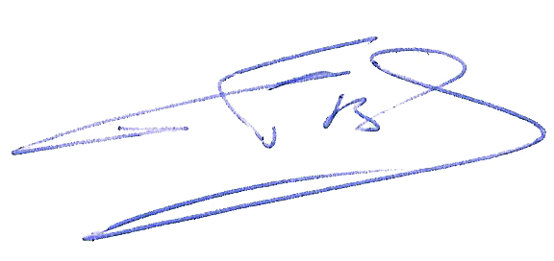 | 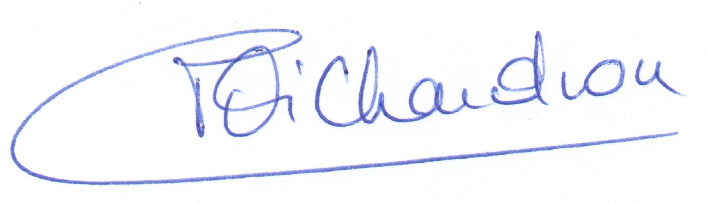
Agnès FOURCADE | Florence RICHARDSON
Co-Présidente | Co-Présidente
Tél : ……….….……………..
E. mail :………………………………………………………………………………..

